Elaborado por Equipo Experiencia al Cliente

REPORTE DE ANÁLISIS DE LLAMADAS
ENTRANTES Y SALIENTES
CARGO LIFT
Industria: Comercializadora
Periodo analizado: 02/01/2026 – 31/07/2026

Enfoque ejecutivo
Diagnóstico de comportamiento telefónico, experiencia del cliente, capacidad operativa y oportunidades de evolución con el portafolio Callpicker.

Documento preparado para comité ejecutivo y uso interno del asesor de SAC

Nota metodológica y alcance
El análisis se construyó a partir de dos exportaciones de llamadas proporcionadas para Cargo Lift, con cobertura de enero a julio de 2026. El primer archivo presenta una estructura predominantemente de llamadas entrantes (destino hacia usuarios/agentes y estados Redirected, Self_service, Lost y Voicemail); el segundo presenta una estructura predominantemente de llamadas salientes (origen en agentes/personas y destino hacia números/extensiones). Como los archivos no incluyen una columna explícita de dirección, esta clasificación es un supuesto metodológico y se utiliza únicamente para construir la lectura ejecutiva.
Supuesto crítico
“Redirected” se interpreta como llamada que logró ser canalizada/conectada; “Lost” como llamada no atendida; “Self_service” como interacción resuelta por autoservicio. La duración se calcula solo sobre valores numéricos reportados. No se infiere facturación, causa raíz ni impacto económico sin evidencia adicional.

1. Resumen ejecutivo
5,379  llamadas analizadas | 4,512  entrantes | 867  salientes | 12.5%  pérdida entrante | 43.4%  pérdida saliente

- Cargo Lift presenta una operación telefónica claramente mixta, con 4,512 llamadas entrantes y 867 salientes en el periodo analizado; el flujo inbound representa 83.9% del volumen total.
- El principal riesgo está en el canal saliente: 376 llamadas fueron clasificadas como Lost, equivalente a 43.4%; esto sugiere una oportunidad relevante para mejorar seguimiento, cadencia y visibilidad de la gestión comercial/operativa.
- En entrantes, 566 llamadas se perdieron (12.5%), mientras 654 quedaron en Self_service, señal de que la automatización ya forma parte del recorrido del cliente y puede escalarse de manera controlada.
- La carga se concentra entre semana, con jueves como el día de mayor volumen (1,170 llamadas en el periodo); el pico horario global se ubica alrededor de las 11:00 horas.
- Las llamadas conectadas son cortas: la duración promedio de las llamadas con duración válida y estado Redirected es de 2.7 minutos en entrantes y 2.5 minutos en salientes. Esto es compatible con una operación de coordinación, consulta, seguimiento y resolución rápida.
- La distribución de actividad por múltiples números nacionales y 800 confirma una operación geográficamente distribuida; el reto no parece ser generar puntos de entrada, sino orquestarlos y medir su efectividad de extremo a extremo.
- La presencia de WhatsApp API, Webhook, Payments PCI y desarrollo de agentes virtuales indica que Cargo Lift ya tiene una base tecnológica para evolucionar hacia una atención omnicanal y más automatizada.
- La prioridad consultiva no debería ser agregar canales sin control, sino integrar telefonía, automatización y analítica para reducir llamadas perdidas, mejorar el seguimiento saliente y convertir la información de contacto en acciones operativas.
- Se recomienda priorizar: (1) monitoreo de llamadas perdidas y salientes no conectadas; (2) reglas de seguimiento inteligente; (3) tableros/alertas de desempeño; (4) expansión controlada de automatización/Agente Virtual; y (5) integración vía Webhook/API para cerrar el ciclo con CRM u operación.

2. Contexto operativo del cliente
El comportamiento observado corresponde a una organización que utiliza la telefonía como infraestructura de coordinación y atención, no únicamente como canal de recepción. La combinación de tráfico entrante, actividad saliente, múltiples números geográficos y servicios 800 sugiere una operación distribuida por localidades y equipos.
Indicador | Lectura observada | Implicación
Mix de tráfico | 4,512 inbound / 867 outbound | Operación híbrida: atención + seguimiento/gestión.
Entrantes | 4,512 llamadas; 12.5% perdidas | Existe exposición directa a experiencia del cliente.
Salientes | 867 llamadas; 43.4% perdidas | Alta oportunidad de disciplina y seguimiento.
Autoservicio | 654 eventos | La automatización ya tiene un papel operativo.
Cobertura | 22 números en inbound | Necesidad de gobierno centralizado y analítica por línea.

Perfil operativo inferido
- Operación híbrida y distribuida: los números de entrada están asociados a distintas plazas/servicios, lo que aumenta la necesidad de consistencia en reglas de atención.
- Alta intensidad en días laborales: la telefonía acompaña el flujo de trabajo diario y probablemente se relaciona con coordinación comercial, logística, servicio y proveedores/clientes.
- Uso ya avanzado del ecosistema Callpicker: la contratación de VyC, Webhook, WhatsApp API, Payments PCI y desarrollo de Agentes Virtuales reduce la barrera tecnológica para una siguiente etapa de madurez.

3. Hallazgos clave

3.1 Volumen y balance de atención
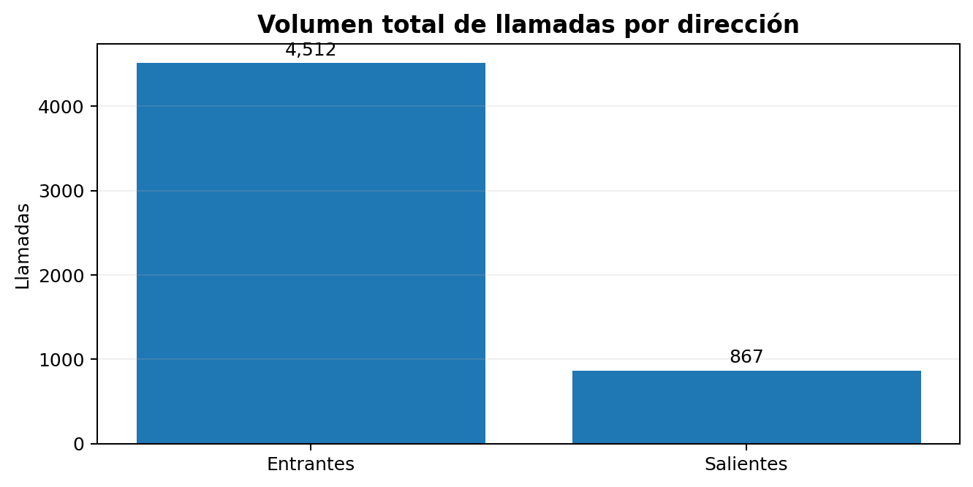
Figura 1. Distribución del volumen total por dirección, con base en la clasificación metodológica de los dos reportes.
El volumen total alcanza 5,379 llamadas. Las entrantes representan 83.9% y las salientes 16.1%. La lectura comercial es importante: la organización depende principalmente de la capacidad de recibir y resolver demanda, pero tiene un componente saliente suficientemente grande como para justificar un modelo de seguimiento medible.

3.2 Pérdida de llamadas: el mayor punto de atención
Flujo | Total | Redirected | Lost | Lost rate | Lectura ejecutiva
Entrante | 4,512 | 3,270 | 566 | 12.5% | Riesgo moderado de experiencia; requiere monitoreo por hora, línea y destino.
Saliente | 867 | 491 | 376 | 43.4% | Riesgo alto de seguimiento; revisar cadencias, disponibilidad y propósito de la llamada.

Hallazgo prioritario
El canal saliente pierde proporcionalmente 3.5 veces más llamadas que el entrante. Sin asumir que todas las pérdidas representan oportunidades comerciales, la diferencia es suficientemente amplia para convertirla en una pregunta de negocio prioritaria.

3.3 Duración y naturaleza de las interacciones
Métrica | Entrantes | Salientes | Lectura
Duración promedio de Redirected | 2.7 min | 2.5 min | Interacciones relativamente breves; potencial para automatizar consultas repetitivas y concentrar al asesor en casos de mayor valor.
Mediana | 2 min | 2 min | La mitad de las llamadas conectadas se resuelve en alrededor de 2 minutos.
Self_service inbound | 654 | N/A | Existe evidencia de autoservicio; conviene medir qué motivos resuelve y dónde todavía hay transferencia a agente.

3.4 Concentración por extensiones/destinos
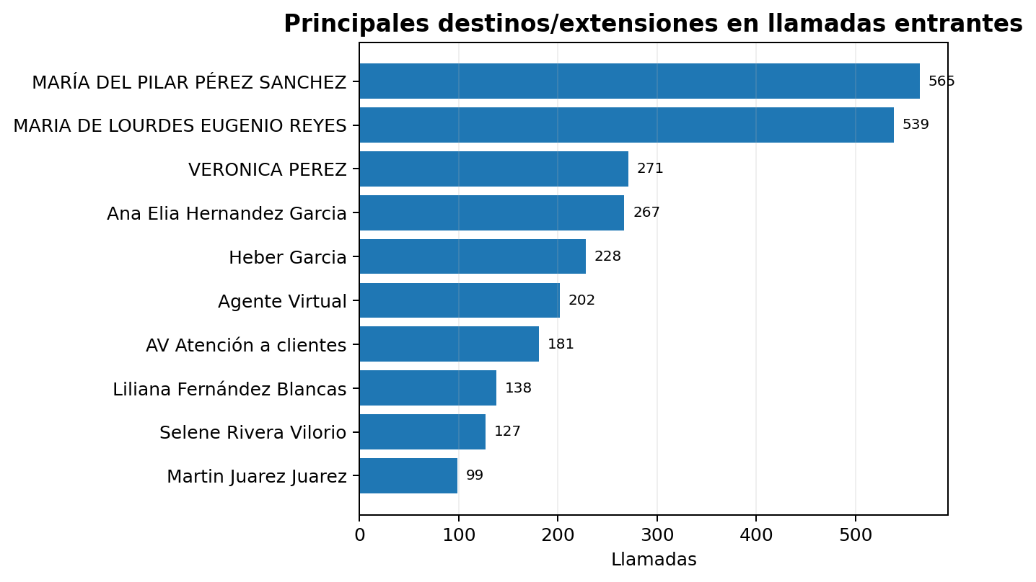
Figura 2. Top 10 destinos/extensiones por volumen de llamadas entrantes. Los nombres provienen directamente del campo Destino del reporte.
- MARÍA DEL PILAR PÉREZ SANCHEZ: 565 llamadas. La concentración debe utilizarse para revisar capacidad, horarios, reglas de distribución y calidad.
- MARIA DE LOURDES EUGENIO REYES: 539 llamadas. La concentración debe utilizarse para revisar capacidad, horarios, reglas de distribución y calidad.
- VERONICA PEREZ: 271 llamadas. La concentración debe utilizarse para revisar capacidad, horarios, reglas de distribución y calidad.
- Ana Elia Hernandez Garcia: 267 llamadas. La concentración debe utilizarse para revisar capacidad, horarios, reglas de distribución y calidad.
- Heber Garcia: 228 llamadas. La concentración debe utilizarse para revisar capacidad, horarios, reglas de distribución y calidad.
La concentración en pocos destinos es una señal de que la experiencia puede depender de un conjunto reducido de usuarios o equipos. Si alguno de ellos opera como punto de entrada crítico, un problema de disponibilidad puede afectar de forma desproporcionada el servicio.

4. Comportamiento de llamadas

4.1 Día de la semana
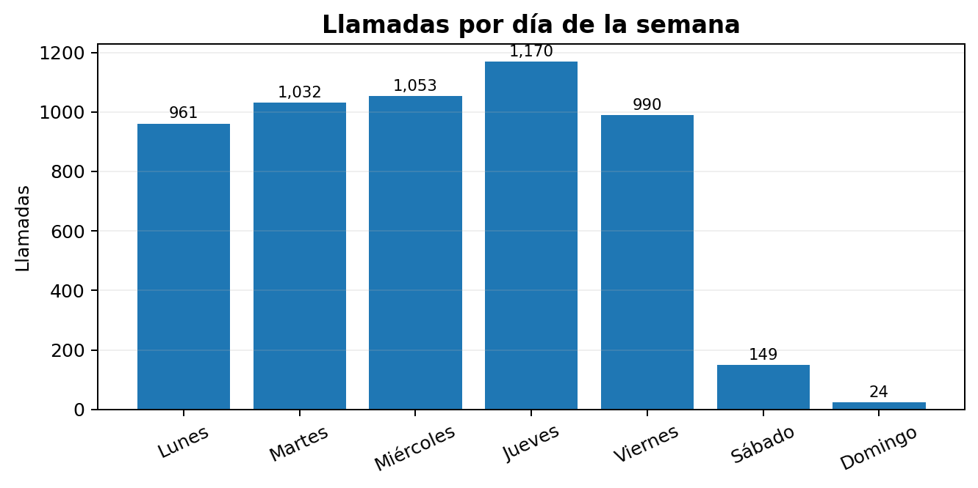
Figura 3. Volumen de llamadas por día de la semana durante el periodo analizado.
El jueves concentra el mayor volumen (1,170 llamadas), seguido por miércoles y martes. El domingo es prácticamente valle, lo que confirma una operación principalmente laboral. Esta concentración facilita una estrategia de staffing y monitoreo diferenciada por día.

4.2 Tendencia semanal
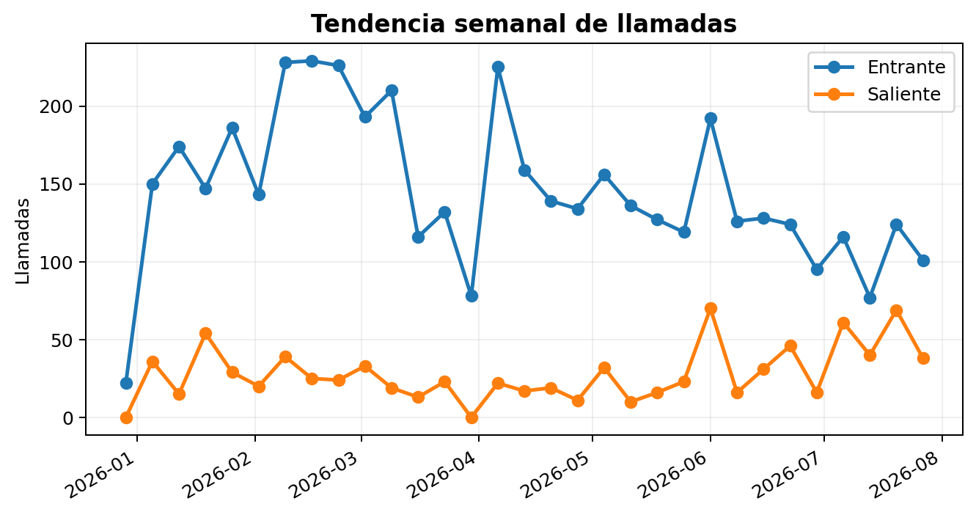
Figura 4. Evolución semanal de llamadas entrantes y salientes.
La semana de mayor actividad acumuló aproximadamente 267 llamadas. La lectura correcta no es solo identificar el máximo, sino observar si los picos se repiten: cuando la demanda se concentra de forma recurrente, es más eficiente diseñar reglas de cobertura y automatización que reaccionar caso por caso.

4.3 Horarios pico y valle
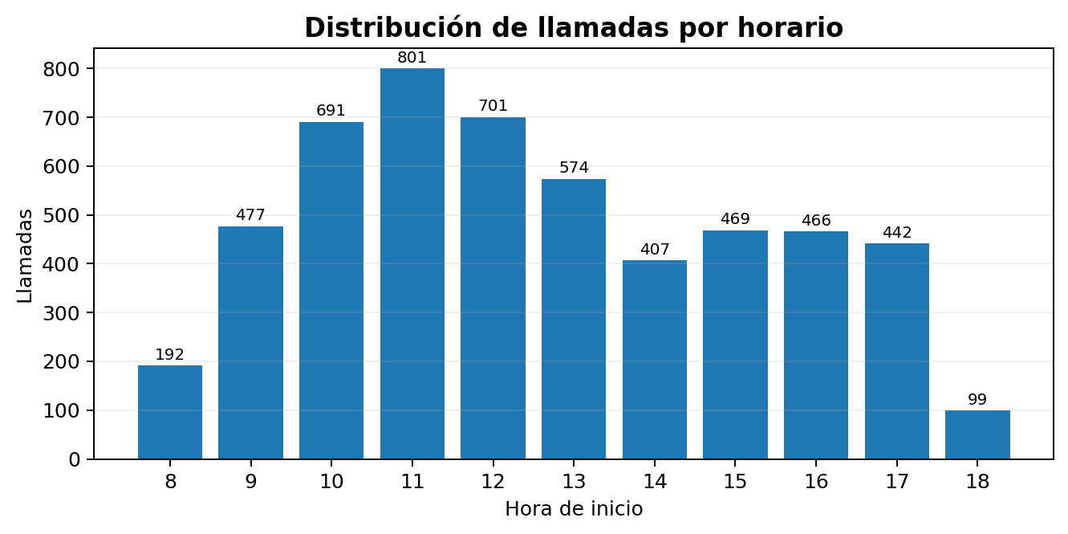
Figura 5. Distribución horaria de llamadas. La visualización utiliza el horario de inicio registrado en los reportes.
El pico global se ubica alrededor de las 11:00 horas con 801 llamadas. Esto debe convertirse en una ventana de control operativo: revisar capacidad de atención, llamadas perdidas, disponibilidad de extensiones y desempeño de los equipos.

4.4 Lectura por horario de pérdida
Flujo | Hora | Volumen | Lost | Tasa | Interpretación
Entrante | 17:00 | 327 | 57 | 17.4% | Ventana candidata a reforzar cobertura.
Entrante | 15:00 | 396 | 64 | 16.2% | Ventana candidata a reforzar cobertura.
Entrante | 11:00 | 661 | 95 | 14.4% | Ventana candidata a reforzar cobertura.
Saliente | 17:00 | 115 | 63 | 54.8% | Revisar disponibilidad y cadencia de marcación.
Saliente | 08:00 | 44 | 23 | 52.3% | Revisar disponibilidad y cadencia de marcación.
Saliente | 14:00 | 53 | 26 | 49.1% | Revisar disponibilidad y cadencia de marcación.

5. Tendencias y lectura de negocio
Diagnóstico de madurez
Cargo Lift muestra una madurez tecnológica superior a la madurez de gobierno operativo de la telefonía. La infraestructura contratada es amplia, pero los datos todavía evidencian oportunidades para convertir capacidad tecnológica en disciplina de atención, seguimiento y medición.

Madurez operativa
Dimensión | Lectura | Nivel consultivo
Canales | Telefonía + 800 + WhatsApp API + Webhook | Avanzado
Automatización | 654 Self_service + desarrollo de Agentes Virtuales | En evolución
Control inbound | 12.5% de pérdida | Intermedio / requiere optimización
Control outbound | 43.4% de pérdida | Prioridad alta
Analítica | VyC contratado; potencial para explotación más accionable | Base disponible
Orquestación | Múltiples números y destinos | Requiere gobierno central

La organización puede describirse como híbrida y operativamente reactiva en algunos puntos: responde a demanda entrante y ejecuta actividad saliente, pero la tasa de llamadas perdidas salientes sugiere que el proceso de seguimiento merece una lógica más sistemática. La oportunidad de mayor valor está en pasar de “tener canales” a “orquestar conversaciones” con reglas, alertas, automatización e integración.

6. Análisis FODA del entorno telefónico
Fortalezas | Oportunidades
Cobertura nacional y múltiples puntos de entrada. | Reducir pérdida saliente con seguimiento inteligente y alertas.
Uso de VyC y capacidad de reporte/visibilidad. | Optimizar ventanas pico por día/hora y por destino.
Autoservicio ya presente. | Escalar Agentes Virtuales para motivos repetitivos.
WhatsApp API + Webhook disponibles. | Conectar eventos de llamada con CRM/operación.

Debilidades | Amenazas
43.4% de pérdida en el flujo saliente. | Fuga de oportunidades o retrasos si llamadas de seguimiento no se recuperan.
Dependencia de destinos/extensiones de alta concentración. | Un punto único de falla puede deteriorar la experiencia.
Múltiples líneas que requieren gobierno coordinado. | Experiencias distintas entre números/plazas.
No se observa en los datos el motivo de cada pérdida. | Decisiones operativas sin causa raíz pueden atacar síntomas.

7. Perfil consultivo del cliente
Pregunta | Respuesta consultiva
¿Cómo opera telefónicamente? | Como una operación híbrida, con fuerte peso inbound y una capa outbound relevante para seguimiento/gestión.
¿Qué necesidad parece tener? | Orquestar mejor la demanda y convertir el volumen de contactos en atención y seguimiento medible.
¿Dónde hay fricción? | Principalmente en llamadas salientes no conectadas y en la necesidad de administrar múltiples puntos de entrada.
¿Qué tan dependiente es de llamadas? | Alta: más de 5,000 interacciones registradas en siete meses evidencian un canal operativo recurrente.
¿Qué riesgo corre? | Pérdida de oportunidades, tiempos de respuesta inconsistentes y dependencia excesiva de disponibilidad individual.
¿Qué tan preparado está para automatizar? | Alto: ya cuenta con WhatsApp API, Webhook, Payments PCI y desarrollo de Agentes Virtuales.

8. Candidatura a soluciones del portafolio de Callpicker
Solución | Candidatura | Por qué aplica | Problema que resuelve | Beneficio
Visibilidad y Control / analítica | Muy alta | El volumen y la pérdida requieren seguimiento por línea, horario, destino y equipo. | Convertir datos en alertas, KPI y acciones. | Mayor control operativo y capacidad de gestión.
Seguimiento inteligente / Sígueme | Alta | La pérdida outbound y la concentración de destinos justifican reglas de continuidad. | Evitar depender de una sola extensión/dispositivo. | Mayor continuidad y menor riesgo de contacto perdido.
Conmutador empresarial/virtual | Alta | Múltiples números y destinos requieren una orquestación consistente. | Centralizar reglas, horarios, rutas y cobertura. | Experiencia homogénea y mejor capacidad de respuesta.
Grabación + calidad/monitoreo | Alta | Interacciones cortas y críticas pueden auditarse para identificar causas de pérdida y calidad. | Conocer qué ocurre antes/durante/después de la llamada. | Mejora de servicio, coaching y control.
Webhook / integraciones | Muy alta | Ya existe Webhook y una operación con múltiples contactos. | Disparar eventos hacia CRM/operación. | Trazabilidad de punta a punta.
Agentes Virtuales / automatización | Muy alta | Ya existe Self_service y desarrollo parcial de Agentes Virtuales. | Resolver motivos repetitivos y filtrar/encaminar demanda. | Escalabilidad y atención 24/7 en casos definidos.
WhatsApp API / omnicanal | Alta | El cliente ya tiene WhatsApp API. | Continuar conversación fuera de voz cuando sea conveniente. | Menor fricción y continuidad del cliente.

Recomendación de orden comercial: comenzar por una capa de control y seguimiento (VyC + reglas de continuidad + alertas), y después profundizar automatización (Agente Virtual/WhatsApp) e integración. El objetivo es demostrar primero una mejora cuantificable sobre llamadas perdidas y seguimiento antes de ampliar el alcance tecnológico.

9. Recomendaciones para el cliente
Horizonte | Acción | Impacto esperado | Justificación
Corto plazo | Crear tablero operativo de llamadas perdidas por día, hora, número y destino. | Visibilidad inmediata del riesgo. | La pérdida inbound y outbound ya es medible y accionable.
Corto plazo | Identificar las 5 extensiones/destinos de mayor carga y establecer cobertura secundaria. | Menor dependencia de personas/equipos clave. | Existe concentración de tráfico en pocos destinos.
Corto plazo | Establecer una regla de recuperación para llamadas salientes Lost. | Mayor tasa de contacto efectivo. | 43.4% de pérdida outbound es el principal gap.
Mediano plazo | Implementar alertas de pérdida y SLA interno por horario pico. | Respuesta más rápida a incidencias. | La demanda se concentra en ventanas específicas.
Mediano plazo | Integrar eventos Callpicker vía Webhook con CRM/operación. | Trazabilidad de contacto y seguimiento. | Evita que la llamada quede aislada del proceso comercial/operativo.
Mediano plazo | Mapear motivos de Self_service y Lost. | Automatización con causa, no por intuición. | La tecnología ya está presente; falta priorización basada en motivo.
Evolución | Escalar Agentes Virtuales en motivos repetitivos de alto volumen. | Menor presión sobre agentes y atención continua. | Ya existe desarrollo parcial y evidencia de autoservicio.
Evolución | Diseñar modelo omnicanal voz + WhatsApp con continuidad de contexto. | Mejor experiencia y menor fricción. | WhatsApp API ya forma parte del ecosistema contratado.

10. Guía para el asesor de SAC
Mensaje central para la reunión
“Cargo Lift ya cuenta con tecnología suficiente para operar un ecosistema omnicanal; el siguiente paso no es sumar herramientas aisladas, sino usar las que ya tiene para reducir pérdidas, asegurar seguimiento y automatizar lo repetitivo.”

Qué destacar
- La pérdida outbound de 43.4% es el dato de mayor impacto: abre una conversación de negocio sobre seguimiento y no solo sobre telefonía.
- El inbound tiene 654 eventos Self_service: ya existe una prueba de que la automatización puede absorber parte de la demanda.
- Hay múltiples números nacionales/800: la oportunidad está en estandarizar la experiencia y medir cada punto de entrada.
- El cliente ya contrató Webhook, WhatsApp API y desarrollo de Agentes Virtuales; la conversación puede ser de optimización y adopción, no de introducción tecnológica.

Preguntas de seguimiento que debe hacer el asesor
- ¿Qué porcentaje de las llamadas salientes Lost corresponde a clientes/prospectos que sí requerían seguimiento?
- ¿Existe actualmente una regla de devolución de llamada y en cuánto tiempo se ejecuta?
- ¿Qué equipos o extensiones reciben la mayor cantidad de llamadas y cuáles tienen respaldo?
- ¿Qué motivos están resolviendo hoy mediante Self_service y cuáles siguen llegando a un agente?
- ¿En qué CRM o sistema se registra actualmente que una llamada fue atendida, perdida o requiere seguimiento?
- ¿Qué números 800/geográficos son estratégicos por volumen, ventas o servicio?
- ¿Qué horario genera mayor presión operativa y cómo se cubre hoy?

Cómo conectar hallazgo con solución
Si el cliente confirma… | Entonces presentar… | Argumento
“Perdemos llamadas salientes y nadie las recupera” | Seguimiento inteligente + alertas | Convertir Lost en una cola de recuperación medible.
“Hay extensiones saturadas” | Conmutador + Sígueme / continuidad | Evitar dependencia de un solo usuario/dispositivo.
“Recibimos muchas consultas repetitivas” | Agente Virtual + WhatsApp | Automatizar primero lo repetitivo y reservar agentes para casos de valor.
“La llamada no queda vinculada al CRM” | Webhook / integración | Cerrar la trazabilidad desde contacto hasta gestión.
“No sabemos por qué se pierden llamadas” | VyC + grabación + calidad | Medir causa y no solo volumen.

Disparadores de cierre comercial
- Confirmación de que una llamada perdida representa una oportunidad o una solicitud de cliente pendiente.
- Reconocimiento de que no existe una regla formal de recuperación outbound.
- Existencia de extensiones críticas sin respaldo.
- Necesidad de automatizar consultas repetitivas sin aumentar plantilla.
- Necesidad de llevar la actividad telefónica al CRM y generar trazabilidad.

11. Visualizaciones ejecutivas
Las siguientes visualizaciones están diseñadas para apoyar la conversación con dirección: volumen, distribución temporal, concentración y resultados de atención.
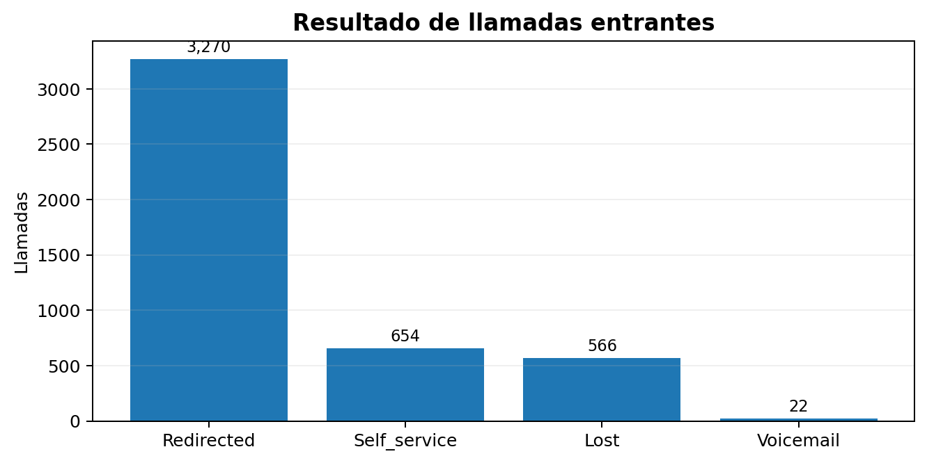
Figura 6. Resultado de las llamadas entrantes.

Figura 7. Concentración de destinos/extensiones en inbound.

Figura 8. Ventanas de demanda por horario.

12. Conclusión ejecutiva
Conclusión
El reto de Cargo Lift no es la ausencia de canales; es la capacidad de convertir una operación telefónica distribuida en una operación orquestada, medible y recuperable. El diferencial inmediato está en atacar la pérdida saliente, asegurar continuidad en puntos de alta carga y aprovechar la infraestructura ya contratada para automatizar y conectar voz con el proceso de negocio.

La recomendación es iniciar con un plan de optimización de 30-60 días que mida semanalmente pérdida inbound/outbound, recuperación de llamadas, desempeño por horario y concentración por destino. Con esa línea base, la siguiente etapa debe ser automatización e integración, priorizando casos de uso que reduzcan trabajo repetitivo y aumenten trazabilidad.

Elaborado por Equipo Experiencia al Cliente

